**Федеральное государственное автономное образовательное учреждение высшего образования «Национальный исследовательский университет ИТМО»**

Факультет Программной Инженерии и Компьютерной Техники

Дисциплина: «Основы профессиональной деятельности»

**ОТЧЁТ**

по лабораторной работе №3  
Вариант №11677

Выполнил:

Студент группы P3119

Рахимов И.И.

Проверил:

Перцев Т.С.

.

Санкт-Петербург 2023 г.

### Оглавление

Оглавление 2

Задание 3

Ход работы 4

Исходный код программы 4

Назначение программы 5

Область представления 5

Область допустимых значений 5

Расположение в памяти ЭВМ исходных данных 5

Адреса первой и последней выполняемой команды 6

Вывод **7**

Трассировка доп 8

### Задание

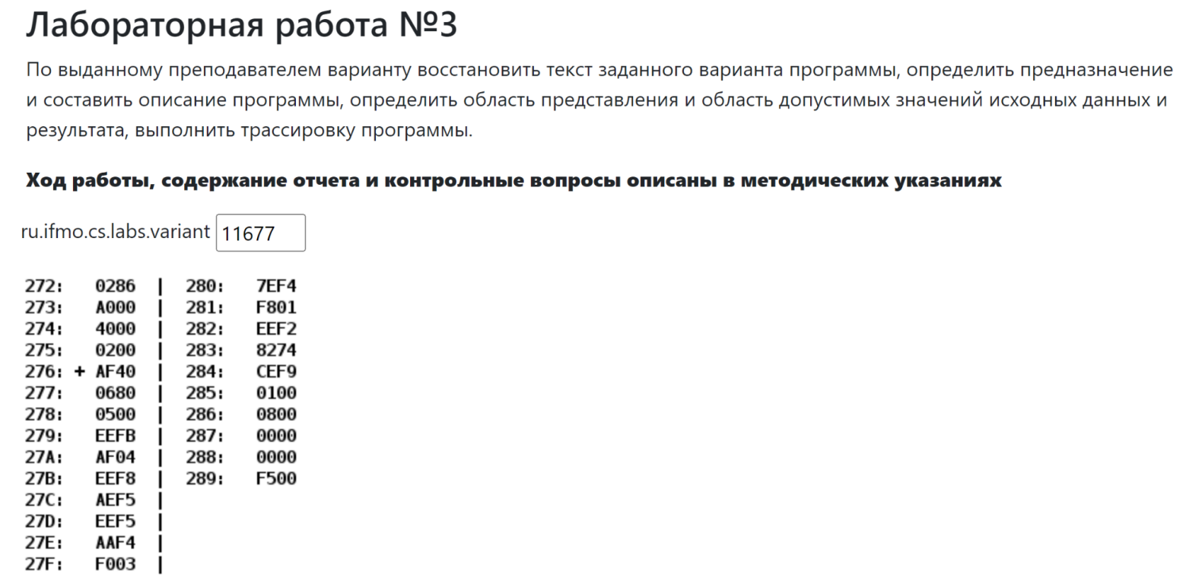

### Ход работы

#### Исходный код программы

|  |  |  |  |
| --- | --- | --- | --- |
| Адрес | Код команды | Мнемоника | Комментарии |
| 272 | 0286 | a | Исходные данные |
| 273 | A000 | b | Промежуточные значения |
| 274 | 4000 | c | Промежуточные значения |
| 275 | 0200 | d | Промежуточные значения |
| 276 | AF40 | LD F40 | Загрузка в аккумулятор:  0040 -> AC |
| 277 | 0680 | SWAB | Обмен старшего и младшего байта AC:  AC7…AC0 < -> AC15…AC8 |
| 278 | 0500 | ASL | Логический сдвиг влево:  AC15 -> C … 0 -> AC0 |
| 279 | EEFB | ST EFB | Сохранение в ячейку памяти:  AC -> MEM(IP + FFB) = AC -> MEM(275) |
| 27A | AF04 | LD F04 | Загрузка в аккумулятор:  0004 -> AC |
| 27B | EEF8 | ST EF8 | Сохранение в ячейку памяти:  AC -> MEM(IP + FF8) =  AC ->MEM( 274) |
| 27C | AEF5 | LD EF5 | Загрузка в аккумулятор:  MEM(IP + FF5) -> AC =  MEM(272) -> AC |
| 27D | EEF5 | ST EF5 | Сохранение в ячейку памяти:  AC -> MEM(IP + FF5) =  AC ->MEM( 273) |
| 27E | AAF4 | LD AF4 | Загрузка в аккумулятор:  MEM(MEM(IP + FF4)) -> AC =  MEM(MEM(273)) -> AC, MEM(273) + 1 |
| 27F | F003 | BZS 03 | Переход IF Z==1:  IF AC == 0000 THEN IP + 003 -> IP |
| 280 | 7EF4 | CMP EF4 | Установка флага по результатам AC - M:  AC - M = AC - MEM(275) |
| 281 | F801 | BLT 01 | Переход если меньше (N xor V == 1 / N != V) |
| 282 | EEF2 | ST EF2 | Сохранение в ячейку памяти:  AC -> MEM(IP + FF2) =  AC ->MEM( 275) |
| 283 | 8274 | LOOP 274 | Переход если M - 1 <= 0:  IF MEM(274) - 1 <= 0 TOGO IP + 1 |
| 284 | CEF9 | JUMP EF9 | IP + FF9 -> IP =  285 + FF9 -> IP =  27E -> IP |
| 285 | 0100 | HLT | Остановка |
| 286 | 0800 | A[0] | Исходные данные |
| 287 | 0000 | A[1] | Исходные данные |
| 288 | 0000 | A[2] | Исходные данные |
| 289 | F500 | A[3] | Исходные данные |

#### 

#### Назначение программы

· Поиск наибольшего числа в массиве не равного нулю

· d – максимальный текущий элемент (изначально -32768)

· с – количество оставшихся итераций

· а – адрес первого элемента массива

· b – адрес текущего элемента массива

#### Область представления

· a, b, c - 16ти разрядные целые числа в прямом коде

A[i], d - 16ти разрядные целые числа в дополнительном коде

A[i] - элементы массива

#### Область допустимых значений

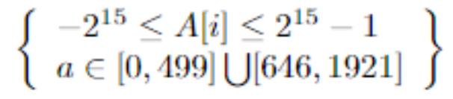

#### Расположение в памяти ЭВМ исходных данных

· 272, 286 - 289 – исходные данные

· 273, 274 – промежуточный результат

· 275 – итоговый результат

· 276 – 285– команды

#### Адреса первой и последней выполняемой команды

· Адрес первой команды: 276

· Адрес последней команды: 285

# **Вывод**

В данной лабораторной работе я познакомился с ветвлениями, косвенной адресацией и циклами в БЭВМ. Также немного узнал про структуру данных: массив. Научился с этим всем работать и понимать смысл программы по ее исходному коду.

#### Трассировка доп

|  |  |  |  |  |  |  |  |  |  |  |  |
| --- | --- | --- | --- | --- | --- | --- | --- | --- | --- | --- | --- |
| Выполняемая команда | | Содержимое регистров процессора после выполнения команды | | | | | | | | Ячейка, содержимое которой изменилось после выполнения команды | |
| Адрес | Код | IP | CR | AR | DR | SP | BR | AC | NZVC | Адрес | Новый код |
| 272 | 0286 | - | - | - | - | - | - | - | - | - | - |
| 273 | A000 | - | - | - | - | - | - | - | - | - | - |
| 274 | 4000 | - | - | - | - | - | - | - | - | - | - |
| 275 | 0200 | - | - | - | - | - | - | - | - | - | - |
| 276 | AF40 | 277 | AF40 | 276 | 0040 | 000 | 0040 | 0040 | 0000 | - | - |
| 277 | 0680 | 278 | 0680 | 277 | 0680 | 000 | 0277 | 4000 | 0000 | - | - |
| 278 | 0500 | 279 | 0500 | 278 | 4000 | 000 | 0278 | 8000 | 1010 | - | - |
| 279 | EEFB | 27C | EEFB | 275 | 8000 | 000 | FFFB | 8000 | 1010 | 275 | 8000 |
| 27A | AF04 | 27B | AF04 | 27A | 0004 | 000 | 0004 | 0004 | 0000 | - | - |
| 27B | EEF8 | 27C | EEF8 | 274 | 0004 | 000 | FFF8 | 0004 | 0000 | 274 | 0004 |
| 27C | AEF5 | 27D | AEF5 | 272 | 0286 | 000 | FFF5 | 0286 | 0000 | - | - |
| 27D | EEF5 | 27E | EEF5 | 273 | 0286 | 000 | FFF5 | 0286 | 0000 | 273 | 0286 |
| 27E | AAF4 | 27F | AAF4 | 286 | BF8C | 000 | FFF4 | BF8C | 1000 | 273 | 0287 |
| 27F | F003 | 280 | F003 | 27F | F003 | 000 | 027F | BF8C | 1000 | - | - |
| 280 | 7EF4 | 281 | 7EF4 | 275 | 8000 | 000 | FFF4 | BF8C | 0001 | - | - |
| 281 | F801 | 282 | F801 | 281 | F8001 | 000 | 0281 | BF8C | 0001 | - | - |
| 282 | EEF2 | 283 | EEF2 | 275 | BF8C | 000 | FFF2 | BF8C | 0001 | 275 | BF8C |
| 283 | 8274 | 284 | 8274 | 274 | 0003 | 000 | 0002 | BF8C | 0001 | 274 | 0003 |
| 284 | CEF9 | 27E | CEF9 | 284 | 027E | 000 | FFF9 | BF8C | 0001 | - | - |
| 27E | AAF4 | 27F | AAF4 | 287 | 0000 | 000 | FFF4 | 0000 | 0101 | 273 | 0288 |
| 27F | F003 | 283 | F003 | 27F | F003 | 000 | 0003 | 0000 | 0101 | - | - |
| 283 | 8274 | 284 | 8274 | 274 | 0002 | 000 | 0001 | 0000 | 0101 | 274 | 0002 |
| 284 | CEF9 | 27E | CEF9 | 284 | 027E | 000 | FFF9 | 0000 | 0101 | - | - |
| 27E | AAF4 | 27F | AAF4 | 288 | 0800 | 000 | FFF4 | 0800 | 0001 | 273 | 0289 |
| 27F | F003 | 280 | F003 | 27F | F003 | 000 | 027F | 0800 | 0001 | - | - |
| 280 | 7EF4 | 281 | 7EF4 | 275 | BF8C | 000 | FFF4 | 0800 | 0000 | - | - |
| 281 | F801 | 282 | F801 | 281 | F801 | 000 | 0281 | 0800 | 0000 | - | - |
| 282 | EEF2 | 283 | EEF2 | 275 | 0800 | 000 | FFF2 | 0800 | 0000 | 275 | 0800 |
| 283 | 8274 | 284 | 8274 | 274 | 0001 | 000 | 0000 | 0800 | 0000 | 274 | 0001 |
| 284 | CEF9 | 27E | CEF9 | 284 | 027E | 000 | FFF9 | 0800 | 0000 | - | - |
| 27E | AAF4 | 27F | AAF4 | 289 | FFF3 | 000 | FFF4 | FFF3 | 1000 | 273 | 028A |
| 27F | F003 | 280 | F003 | 27F | F003 | 000 | 027F | FFF3 | 1000 | - | - |
| 280 | 7EF4 | 281 | 7EF4 | 275 | 0800 | 000 | FFF4 | FFF3 | 1001 | - | - |
| 281 | F801 | 283 | F801 | 281 | F801 | 000 | 0001 | FFF3 | 1001 | - | - |
| 283 | 8274 | 285 | 8274 | 274 | 0000 | 000 | FFFF | FFF3 | 1001 | 274 | 0000 |
| 285 | 0100 | 286 | 0100 | 285 | 0100 | 000 | 0285 | FFF3 | 1001 | - | - |
| 286 | BF8C | - | - | - | - | 000 | - | - | - | - | - |
| 287 | 0000 | - | - | - | - | 000 | - | - | - | - | - |
| 288 | 0800 | - | - | - | - | 000 | - | - | - | - | - |
| 289 | FFF3 | - | - | - | - | 000 | - | - | - | - | - |